Реферат на тему:

Столярные инструменты

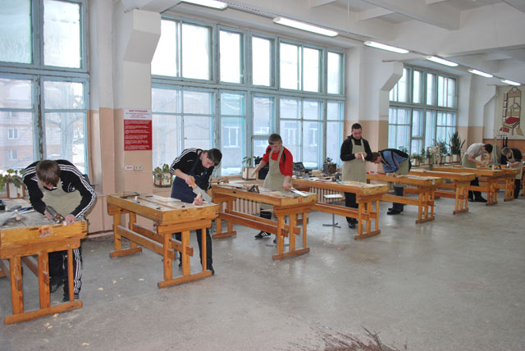

План:
Введение
- 1 Столярные инструменты
  - 1.1 Измерительный и разметочный
  - 1.2 Раскроечный
  - 1.3 Сверлильный и резьбонарезной
  - 1.4 Вспомогательный
  - 1.5 Оборудование мастерской

Введение

Столярные инструменты
Столярные инструменты — инструменты, используемые в столярном деле, для работы с древесиной и древесными материалами.

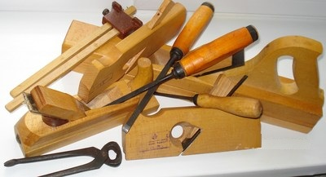

1. Столярные инструменты

1.1. Измерительный и разметочный
- Линейка
- Поверочная линейка
- Радиально-разметочная линейка
- Угольник (наугольник, винкель)
- Угломер
- Ярунок
- Малка
- Уровень (ватерпас)
- Отвес (весок) (выверка горизонтальных и отвесных плоскостей)
- Юстир (для выравнивания деталей, стоек и поверхностей — в соответствии с заданным направлением или под необходимым углом)
- Поверочная рейка
- Кронциркуль
- Нутромер
- Штангенциркуль
- Рулетка
- Шнур
- Масштаб (четырехгранная линейка)
- Карандаш
- Рейсмас (ресмус, рейсмус)
- Черта
- Чертилка
- Циркуль
- Отволока (для нанесения линий)

1.2. Раскроечный
- Ручная пила
- Пила для выпиливания шпунтов
- Ленточная пила
- Лучковая пила (пила с натянутым полотном)
- Выкружная пила
- Обушковая пила
- Поперечная пила
- Пила одноручная
- Ножовка
- Наградка (маленькая пила короче ножовки)
- Станок для обрезки брусков из дерева
- Разводка (для регулировки угла зубьев пил)
- Лобзик электрический
- Лобзик пружинный
- Лобзик рамочный
- Циркулярная пила (дисковая пила)
- Нож
- Резак (для тонких реек)
- Скальпель

1.3. Сверлильный и резьбонарезной
- Инструмент для резьбы
- Бурав
- Напарье (вывертывание дыр в дереве)
- Центровая перка (для ручного высверливания дырок)
- Винтовая перка (для глубокого ручного сверления)
- Шурупная перка
- Сверла
- Раздвижное сверло
- Коловорот
- Дрель ручная
- Дрель спиральная
- Сверлильный станок
- Шило
- Буравчик
- Ворот

1.4. Вспомогательный
- Молоток
- Молот
- Скобозабиватель

1.5. Оборудование мастерской
- Верстак
- Струбцина (струбцинка, для сжимания и удерживания деталей)
- Струбцина большая
- Тиски деревянные
- Тиски
- Зажимы (для сжимания и удерживания деталей)

- Долото (толстая стамеска для выдалбливания шиповых отверстий и т. п.)
- Ерунок
- Киянка
- Лобзик (фигурная пила с натянутым тонким полотном-пилкой)
- Рубанок (одинарный)
- Фуганок
- Стамеска (стамески плоские, полукруглые, фасонные, мелкие)
- Зензубель (узкий рубанок)
- Фальцгебель
- Цикля (цикла, используется для окончательной сточки шероховатостей, зачистки и обработки поверхностей)
- Шпунтубель
- Стусло
- Тесло (инструмент)
- Ножовка
- Топор ручной
- Фрезерный станок (электрофрез)
- Шерхебель (рубанок для грубой очистки дерева)
- Рубанок двойной
- Шлихтик (рубанок для самых чистых работ)
- Медведка (медведок, медведон) — большой рубанок
- Шпунтовый рубанок, назник (для изготовления пазов)
- Гребневый рубанок
- Галтельник (узкий рубанок, фигурный рубанок)
- Горбач
- Грунтубель
- Шуруп (уже чем шерхебель)
- Стружок (специальный рубанок, для обработки выпуклых и вогнутых поверхностей)
- Донце (приспособление для строгания)
- Протяжка (приспособление для строгания и калибровки тонких реек)
- Фуганок электрический
- Дорожник (рубанок для желобления)
- Строгально-пильный станок (включает фуганок, дисковую пилу и наждачный круг)
- Колодка
- Фризник
- Закройник
- Углубитель
- Лапчатое долото (для выдалбливания лапчатых гнезд)
- Угловое долото
- Заточный станок
- Брусок шлифовальный (для заточки инструментов)
- Рашпиль (пластина-напильник с грубой насечкой)
- Напильник (напилок, пластина с насечкой для сточки шероховатостей, зачистки и обработки поверхностей)
- Надфиль (небольшая тонкая пластина с насечкой для сточки шероховатостей, зачистки и обработки поверхностей)
- Шкурка (плотная бумага или ткань покрытая шлифавальным зерном или порошком, используется для окончательной сточки шероховатостей, зачистки и обработки поверхностей)
- Оселок (мелко- и тонкозернистые бруски для правки и окончательной заточки, наводки инструментов)
- Точило

- Ручник
- Вьюшка
- Нажим
- Скобель
- Скоба
- Таскальные скобы
- Таскальные крючья

- Отвертка
- Гаечный ключ
- Клещи
- Щипцы
- Пинцет
- Плоскогубцы
- Круглогубцы
- Кусачки
- Ножницы
- Маслянка (масленка, для масла, используется для смазки)

Инструменты
Слесарные инструменты

Столярные инструменты

Строительные инструменты

Режущий инструмент

Измерительные приборы

Хирургический инструмент

Сельскохозяйственный (садовый) инструмент

Путевой инструмент

Метеорологические приборы и инструменты

